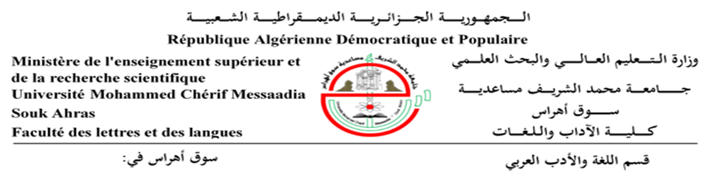القائمة الاسمية لطلبة المسجلين سنة الثانية شعبة الدراسات اللغوية لسنة الجامعية 2026/2027
الفوج الأول
الفوج االثاني
الرقم | الاسم و اللقب | الرقم | الاسم و اللقب
01 | إشو سندس نور الالاء
02 | بلعيش ناريمان
03 | بوقشبية ريم
04 | بومعزة بثينة
05 | بيروك صارة
07 | ثلايجية العربي فاتح
08 | جابي سلسبيل
09 | جواد إيمان
06 | جواد ياسمين
10 | جودي خديجة
11 | رزايقية أمينة
12 | رميكي سلسبيل
13 | روابحية هناء
14 | رواينية هارون عبد الناصر
15 | زايري شيماء
16 | سبيت نسرين
17 | طار شهيناز زهرة
18 | طالب ساجدة
19 | عبد الواحد سندس مريم
20 | عتارسية منال
21 | عثامنية محمد أنيس
22 | عرقوب مروى
23 | عوايجية اميرة
24 | غرياني صفاء
25 | فرحي سلسبيل
26 | فنطازي ميار
27 | محامدية هديل
28 | مراكب بثينة
29 | مرايحية وئام

الرقم | الاسم و اللقب | الرقم | الاسم و اللقب
01 | بكاكرة رحيمة | 27 | مقيمي نسرين
02 | بلكامل ريتاج نور اليقين | 28 | مناعي أحلام
03 | بلهامل رانية | 29 | منبه شروق
04 | بلهوشات سندس
05 | بن خالد إيمان
07 | بن سلطان إيمان
08 | بوطالب أشواق
09 | جودي خديجة 2006/09/22
06 | حرشاني وصال
10 | حليمي نور الهدى
11 | دريسي شيماء
12 | دلاجي رانية
13 | دوايسية دعاء شروق
14 | روابحية نسرين
15 | زغداني ليديا
16 | شعلان وئام
17 | ضيف إلهام
18 | عوامرية أسماء
19 | غانم دعاء
20 | غزلان روفيدة
21 | غضبان قطر الندى
22 | قصاب مروى
23 | قنادزية هديل
24 | كليوس عبير
25 | مرايحية أريام
26 | معافة ايناس مروى
27 | مقيمي نسرين
28 | مناعي أحلام
29 | منبه شروق

القائمة الاسمية لطلبة المسجلين سنة الثانية شعبة الدراسات الأدبية لسنة الجامعية 2026/2026
الفوج الأول الفوج الثاني
الرقم | الاسم و اللقب |  | الرقم | الاسم و اللقب
01 | براكتية فاتن |  | 01 | بعارة هديل دعاء
02 | براهمية شيماء |  | 02 | بلغيث وجدان
03 | بلقيدوم هيام |  | 03 | بن رابح سلسبيل
04 | بن دريهم فريال |  | 20 | بن مالك سيرين
05 | بن زين إيمان |  | 04 | بوتوتة إيمان
06 | بن ساسي شيماء |  | 05 | جداي رأفت شيهاب الدين
07 | بن منصورة رانية |  | 06 | حزام إسراء
08 | بولبدة دنيا عصام |  | 07 | حلايمية بشرى
09 | توايتية أية الرحمن |  | 08 | حمدي سلسبيل
10 | تومي أميرة |  | 09 | رافعي نورهان
11 | حليمي إكرام |  | 10 | رحامنية هاجر
12 | خذايرية أية نوراليقين |  | 11 | رزقي هناء
13 | خليفة غادة |  | 12 | سايح فوزية
14 | خوايجية فايزة |  | 13 | شعلان أماني
15 | دزيري رحمة |  | 14 | شملول شيماء
16 | شخماية أفنان بريزة |  | 15 | ضياوي ذكرى
17 | شنتة أية |  | 16 | طبيب دعاء
18 | عناب سمير |  | 17 | عبد السلام إقبال
19 | قواسمية نريمان |  | 18 | علوان ضحى
20 | لبيض راضية |  | 19 | عنتر رضوان
21 | لعجايلية هديل |  | 21 | غراري حواء
22 | لعور نورهان |  | 22 | غريبي شيماء
23 | مرزوقي وردة |  | 23 | قاطر شيماء
24 | مصباح دعاء |  | 24 | قرفي يحيى
24 | معمرية شيماء |  | 25 | قمود آلاء
26 | مناصرية لبنى |  | 26 | قواسمية إيمان
27 | ميليلة عبلة |  | 27 | لبيض أية
28 | ناصري نادية |  | 28 | مساعدية فاطمة
29 | نوري إسراء |  | 29 | نواري ريهام
30 | يونسي ندى |  | 30 | يوسفي هاجر

